Επίσκεψη Υφυπουργού Υγείας Ζωής Ράπτη στο 414 Στρατιωτικό Νοσοκομείο Ειδικών Νοσημάτων
27/08/2020

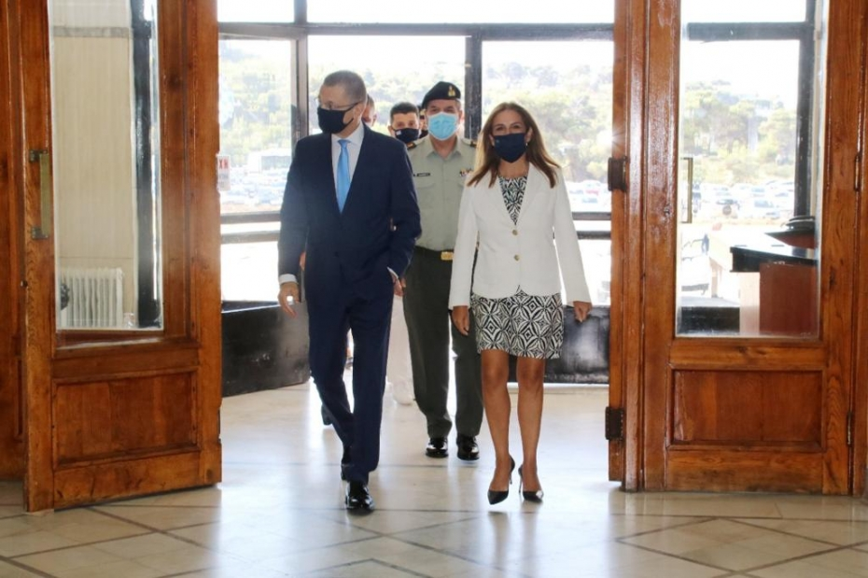
H Υφυπουργός Υγείας Ζωή Ράπτη επισκέφθηκε σήμερα με τον Υφυπουργό Άμυνας Αλκιβιάδη Στεφανή, το 414 Στρατιωτικό Νοσοκομείο Ειδικών Νοσημάτων (ΣΝΕΝ), στο πλαίσιο της γόνιμης συνεργασίας των δύο Υπουργείων σε θέματα κοινού ενδιαφέροντος.
Η κα Ράπτη ενημερώθηκε για τις δράσεις του 414 ΣΝΕΝ, στο πλαίσιο των αρμοδιοτήτων της, περιηγήθηκε στις εκτεταμένες υποδομές του και τόνισε τον σημαντικό ρόλο του Υγειονομικού Προσωπικού των Ενόπλων Δυνάμεων στην υγεία τόσο των ίδιων των στελεχών τους, όσο και των οικογενειών τους, αλλά και των εφέδρων και στρατευσίμων μας, ρόλος που έχει ενισχυθεί περαιτέρω για την αντιμετώπιση της πανδημίας του κορονοϊού.
Τους δύο Υφυπουργούς συνόδευε ο Αρχηγός ΓΕΣ, Αντιστράτηγος Χαράλαμπος Λαλούσης.

